Районная научно-практическая конференция
«Эврика, ЮНИОР»

Секция «Математика»

Влияние занятий по математике на нейропластичность мозга

Автор:
Желязко Анна
5 класс, БОУ СОШ №31
Динского района

Научный руководитель:
Желязко Оксана Васильевна,
учитель математики
БОУ СОШ №31

Ст. Старомышастовская 2016

Оглавление
Введение…………………………………………………….…………..…..1
- Значение математики (опрос и изучение общественного мнения)……...4
- Строение головного мозга. Нейропластичность ………………….……..5
- Измерение уровня интеллекта учащихся 5-х классов……………………7
- Запрет родителям программировать детей на неудачу…………………..9
Заключение…………………………...………………………………..…..10
Список литературы………………………………………………………..12
Приложение………………………………….…………………………….13

Желязко Анна
Краснодарский край, Динской район, станица Старомышастовская
БОУ «Средняя общеобразовательная школа № 31» 5 класс
Влияние занятий по математике на нейропластичность мозга
Научный руководитель: Желязко Оксана Васильевна, учитель математики БОУ СОШ № 31

Краткая аннотация
В работе проведено исследование влияния занятий по математике на развитие умственных способностей человека.

Желязко Анна
Краснодарский край, Динской район, станица Старомышастовская
БОУ «Средняя общеобразовательная школа № 31» 5 класс
Влияние занятий по математике на нейропластичность мозга
Научный руководитель: Желязко Оксана Васильевна, учитель математики БОУ СОШ № 31

Аннотация
В работе автор проводит исследование отношения учащихся и их родителей к занятиям по математике. Используя строение мозга, доказывает влияние занятий математикой на развитие умственных способностей. Автор старается разрушить выявленный стереотип о малом использовании математики в повседневной жизни, изменить негативное отношение социума к этой науке.
Актуальность темы:«Итоги ЕГЭ – 2015: Умники завалили математику!» Такими заголовками полны СМИ. Низкие показатели знаний побудили заглянуть в корень проблемы – формирование общественного мнения, мнения внутри каждой семьи по вопросам, связанным с изучением математики.
Цельюисследования было – доказать неоспоримое влияние занятий математикой на развитие умственных способностей для всех детей, а не толькодляимеющих склонность к ней.
Для достижения цели автор ставил перед собой следующие задачи:
- Выявить и продемонстрировать результаты опроса общественного мнения об отношении внутри семьи к занятиям по математике, ее влиянию на формирование личности человека;
- Изучить физиологические процессы головного мозга, влияние занятий математикой на его изменение;
- Провести исследование по измерению уровня интеллекта среди учащихся 5-х классов, разбитых на две группы до и после систематической дополнительной нагрузки;
- Выявить влияние математики на изменение уровня интеллекта;
- Обобщить материал и сделать необходимые выводы;

- Активно знакомить с результатами исследований взрослых и детей, пытаясь избавить общество от безразличного и негативного отношения к математике.

Практическое значение:
- проект может использоваться учителями математики во время подготовки к урокам и внеурочным занятиям;
- на общешкольных и классных родительских собраниях, и даже на собраниях родителей в дошкольных учреждениях;
- на педсоветах и методобъединениях;
- родителями для индивидуальных занятий с детьми.

Желязко Анна
Краснодарский край, Динской район, станица Старомышастовская
БОУ «Средняя общеобразовательная школа № 31» 5 класс
Влияние занятий по математике на нейропластичность мозга
Научный руководитель: Желязко Оксана Васильевна, учитель математики БОУ СОШ № 31
Введение
На работу по этой теме меня натолкнули различные отношения к занятиям математикой. Приходилось неоднокнократно слышать совершенно противоположные точки зрения.[приложение1]
С одной стороны:
— для занятий математикой не у всех есть способности, и заниматься ею стоит только тем, кто к ней склонен;
— многие не любят заниматься математикой, более того боятся этого предмета (боятся выглядеть в глазах других глупыми) и это никак не изменишь;
—занятия математикой многим и не нужны, потому что пользы не приносят.
С другой стороны:
— математика способна развивать мышление;
—мысль о том, что математика не приносит пользы, внушается теми людьми, которые о ней не имеют ни малейшего представления;
— не существует никаких «математических склонностей» или «технического склада ума» при рождении, математика доступна абсолютно каждому;
— каждая профессия требует применения математических способностей (умение анализировать, принимать решения при тяжелом выборе, находить закономерности, рассуждать и мыслить логически,выделять одинаковые или похожие события, применять общие правила для различных частных случаев, просчитывать возможные варианты на несколько шагов вперед).
Мне захотелось разобраться – на чьей стороне правда.[приложение 1]
Каково же было мое удивление, когда на сайте www.newsru.com я наткнулась на статью 2009 года издания: «Министр образования хочет избавить российских школьников от высшей математики — она «убивает креативность».
время публикации: 11 февраля 2009 г., 13:52
"Я глубоко убежден: не нужна высшая математика в школе. Более того, высшая математика убивает креативность", — заявил Фурсенко.
Министр отметил, что он лично и ректор МГУ Виктор Садовничий не изучали в школе высшую математику, и при этом — "не дурнее других".
Лучший учитель России 2007 года, преподаватель математики одной из московских школ Анна Мехед заявила РИА "Новости", что не разделяет точку зрения министра и считает правильным преподавать высшую математику учащимся 10-11 классов. "Я считаю, что азы высшей математики позволяют соединить и упорядочить знания, находить наиболее рациональные способы мышления", - сказала она.Две значительные фигуры в образовании, и опять две противоположные точки зрения.
Цельюработы было – доказать неоспоримое влияние занятий математикой на развитие умственных способностей для всех детей, а не только для имеющих склонность к ней.
Для достижения цели я ставила перед собой следующие задачи:
- Изучить общественное мнение об отношении к занятиям по математике внутри семьи;
- Изучить физиологические процессы головного мозга, влияние занятий математикой на его изменение;
- Провести измерение уровня интеллекта среди учащихся 5-х классов; разбить участников эксперимента на группы с дополнительной нагрузкой и без; затем провести повторное исследование;
- Выявить влияние математики на повышение уровня интеллекта;
- Обобщить материал и сделать необходимые выводы;
- Донести важность предмета не только до каждого ребенка, но и до каждого взрослого.

Определение предмета исследования:
Отношение учащихся к школе, в частности к занятиям по математике, формируется внутри семьи.В тех семьях, где занятия считают самым важным делом ребёнка, ему с детства прививают трудолюбие, старательность и ответственность. В некоторых семьях не понимают всей важности изучения школьных предметов, недоумевая, зачем детей так нагружать?
Помогают ли занятия по математике развить умственные способности?
Занятия по математике полезны всем, или только тем, кто к ней склонен? Можно ли сделать мозг более гибким и быстрым с помощью упражнений-тренажёров, грубо говоря: можно ли мозг накачать как мышцу? Может ли математика быть тренажером для развития умственных способностей, как для спортсмена является силовой тренажер?
В процессе работы я выдвинула гипотезу:
Занятия по математике повышают уровень интеллекта, развивают умственные способности. Заниматься математикой полезно всем, не зависимо от склонности к предмету. Чем больше занимаешься математикой, тем умнее становишься.
Для решения данных задач я применяла различные методы исследования:
- проводила опрос родителей учащихся, изучала общественное мнение из статей, опубликованных в интернете;
- изучала процессы, которые происходят внутри головного мозга;
- проводила измерение уровня умственного развития до и после дополнительных нагрузок;
- много информации получила от школьного психолога и учителя математики, работала в библиотеке.
Найденная и изученная информация поразила меня, а результаты опытов утвердили меня в своем мнении. Своей работой я хочу донести до каждого огромную пользу занятий математикой, посвятить всех в секретные процессы внутри головного мозга.

Желязко Анна
Краснодарский край, Динской район, станица Старомышастовская
БОУ «Средняя общеобразовательная школа № 31» 5 класс
Влияние занятий по математике на нейропластичность мозга
Научный руководитель: Желязко Оксана Васильевна, учитель математики БОУ СОШ № 31

- Значение математики (опрос и изучение общественного мнения)
«Зачем нам эта математика?» – стонет школьник, а порой за ним и его родители. Ведь для решения бытовых задач есть калькулятор. Вспомните, кто говорил вам, что математика бесполезна: взрослые или сверстники, которые сами не хотели изучать и боялись этой науки. Хотя на самом деле математика может оказаться интересна каждому.В социальных сетях можно найти подобныевозмущения:
- Всю жизнь ждал, когда мне в жизни пригодятся синусы и косинусы.
- Пятнадцать лет преподаю математику, и не понимаю, где в жизни могут пригодиться знания по высшей математике.
Самое ужасное, когда о бесполезности математики говорят люди, имеющие отношение к образованию.Взять хотя бы слова бывшего министра.
Я провела анонимный опрос родителей учеников нашей школы:[приложение 2]
- Любили ли вы заниматься математикой в школьные годы?
- С какой оценкой по математике окончили школу?
- Помогает ли математика развиваться вашему ребёнку?
- Какие математические способности вы можете перечислить?
- Ваша профессия? Используете ли вы математические способности на работе и в жизни? (привести примеры).
Результаты оказались печальными. Большинство родителей не смогли перечислить более одного-двух способностей. Использование математических способностей в жизни для них сводится к примитивному походу в магазин (чтобы не обсчитали).

Желязко Анна
Краснодарский край, Динской район, станица Старомышастовская
БОУ «Средняя общеобразовательная школа № 31» 5 класс
Влияние занятий по математике на нейропластичность мозга
Научный руководитель: Желязко Оксана Васильевна, учитель математики БОУ СОШ № 31

- Строение головного мозга. Нейропластичность
Обычно считается, что человек либо умный, либо глупый, либо у него гуманитарный склад ума, либо технический. Будто, мозг не мышца, чтобы его накачать. Это является заблуждением. Чтобы разобраться, как занятия математикой влияют на мозг человека, необходимо рассмотреть какие процессы происходят внутри него.[приложение 2]
Мозг состоит из взаимосвязанных нервных клеток – нейронов. Во время мыслительного процесса происходит обмен электрическими импульсами между нейронами.Каждую секунду возникают миллиарды импульсов.Работа мозга связана с движением потоков информации по цепям, состоящим из нейронных сетей.Мозг состоит из множества отделов, каждый из которых отвечает за определённые функции: слух, зрение, узнавание, осязание, основные движения, точные движения, поведение и чувства, речь. Как только та или иная область начинает работать активнее,усиливается кровоток на этом участке.
Что же это за штука – нейропластичность?[приложение 3]Нейропластичность – это свойство человеческого мозга, заключающееся в возможности изменяться под действием опыта, а также восстанавливать утраченные или ослабленные связи между нейронами. Это свойство было открыто в последнем десятилетии. Ранее считалось, что структура головного мозга остается неизменной, после того, как формируется в детстве.Процесс развития происходитпри изменении прочности связей между нейронами.Зарядка для ума укрепляет нейронные связи головного мозга. Представьте, что наш мозг – это связаннаяэлектросхема. Миллионы тропинок или дорог включаются каждый раз, когда вы думаете. Некоторые из этих дорогхорошо протоптаны. Это наши привычки. Благодаря мыслительным процессам, эти дорожки становятся шире. И мозгу становится проще преодолевать этот путь. Чем больше дорожек мы сможем расширить, тем острее,оперативнеебудет наше мышление. Математика является самым эффективным тренажером.
Окруженные всевозможными гаджетами, мы слишком редко задействуем свой мозг.[приложение 4]Отложите калькулятор и посчитайте в уме (если вы будете доставать калькулятор каждый раз, когда нужно сложить больше двух чисел, увеличить работоспособность мозга не удастся, при этом ваши умственные способности будут слабеть день ото дня).
Если спортсмен просто будет сгибать руки 100 раз, то от этого он не станет сильнее. Но, если в руки он возьмет гантели, то мышечная масса начнет крепнуть. Если мы будем напевать: «Дважды два – четыре», по 100 раз в день, умнее от этого не станем. Только через усилие и старание можно добиться результата. Когда решить задачу не получается сразу, необходимо заставлять себя мыслить, приступать к решению снова и снова. Победа над сложной задачей даст толчок к дальнейшему развитию. Роль нейропластичности широко признается современной медициной, используется в развитии памяти и умственных способностей.

Желязко Анна
Краснодарский край, Динской район, станица Старомышастовская
БОУ «Средняя общеобразовательная школа № 31» 5 класс
Влияние занятий по математике на нейропластичность мозга
Научный руководитель: Желязко Оксана Васильевна, учитель математики БОУ СОШ № 31

- Измерение уровня интеллекта учащихся 5-х классов.
Для подтверждения моей гипотезы, я решила провести исследование по измерению уровня интеллекта среди учащихся 5-х классов.Вместе с психологом школы и учителем математики (при письменном согласии родителей) мы провели групповой интеллектуальный тест диагностики умственного развития.
Тест содержит 7 субтестов: [приложение 4]
- исполнение инструкций (скорость понимания простых указаний и их осуществления);
- арифметические задачи (проверка математических знаний и умений);
- дополнение предложений (проверка понимания смысла отдельных предложений, развитияязыковых навыков);
- определение сходства и различия понятий (проверка умения анализировать и сравнивать понятия при выделении существенных признаков);
- числовые ряды (проверка умения находить логические закономерности);
- установление аналогий;
- символы (проверка скоростных возможностей выполнения простой умственной работы).
Затем, путем жеребьевки ребят разделили на две группы.[приложение 5]
Первая группа дополнительно нагружалась логическими задачами, математическими эстафетами по скоростному решению, занималась в большом объеме устным счетом, с применением различных приемов. Вторая группа занималась в обычном школьном режиме. Повторное исследование спустя четыре месяца показало, что у первой группы повысился уровень интеллекта значительнее, чем у второй..[приложение 6]Что лишний раз подтверждает мою гипотезу.
То, что занятия математикой влияют на развитие ребёнка, подтверждено также исследованиями учёных из Стэндфордского университета.[приложение7]
Отобрав группу самых обычных восьмилетних школьников, учёные в течение шести лет регулярно проводили сканирование их головного мозга. У детей, которые занимались математикой и со временем начали демонстрировать успехи в этой области, структуры головного мозга значительно отличались. У них была больше развита та часть головного мозга, которая помогает выполнять сравнительный анализ и работать с числами.Отличие исследований Стэндфордского университета от моих состоят в том, что их ученые доказали влияние занятий по математике на изменение головного мозга. Моя цель – доказать, что успехи в математике могут быть у каждого ребенка, все зависит от старания и упорства.
Наиболее эффективным тренажером оказался устный счёт, с которым сегодня беда не только у младших школьников, но часто и у взрослых. Внутри счёта существуют сложные логические операции: переходы через десяток, деление, разделение на группы, умножение. Всё это связано с активной деятельностью мозга.

Желязко Анна
Краснодарский край, Динской район, станица Старомышастовская
БОУ «Средняя общеобразовательная школа № 31» 5 класс
Влияние занятий по математике на нейропластичность мозга
Научный руководитель: Желязко Оксана Васильевна, учитель математики БОУ СОШ № 31

- Запрет родителям программировать детей на неудачу.
«Страха не существует, мы сами порождаем его в своей голове».
Представьте, что вам задали задание пройти по широкой доске. Если она будет лежать на земле, то вы сделаете это без труда. Если доску поднять на 2-3 метра, то сделать это будет очень трудно, появится страх упасть. Колени начнут дрожать, не смотря на то, что доска широкая.
Если же доску поднять на 20-30 метров, то человеку даже страшно будет ступить одной ногой. Нечто подобное испытывают некоторые дети во время проверочных работ по математике. Задание простое, но страх полностью их парализует.
Откуда возникает этот страх? Почему одни бесстрашно сражаются с задачами, а другие боятся ее даже прочитать?
Не редко родители своим детям еще в дошкольном возрасте вместо того, чтобы поддержать и приободрить, говорят: «Ну, я тоже был слаб в учении, видно ты пошел в меня».Повторяя это многократно родители, внушают ребенку, что у него никогда ничего не получится.
Одной из задач моего исследования является убедить родителей, что умными не рождаются, умными становятся, при условии кропотливого труда детей и их родителей, которые должны поддерживать, подбадривать и нацеливать детей на успех.

Желязко Анна
Краснодарский край, Динской район, станица Старомышастовская
БОУ «Средняя общеобразовательная школа № 31» 5 класс
Влияние занятий по математике на нейропластичность мозга
Научный руководитель: Желязко Оксана Васильевна, учитель математики БОУ СОШ № 31

Заключение
Занятия математикой учат находить закономерности и выстраивать логические цепочки – важное умение для решения разных жизненных ситуаций.Ещё один важный навык – прогнозирование, о котором упоминалось выше, то есть умение просчитывать свои шаги и поступки, видеть на несколько шагов вперёд.Кроме того, занятия математикой учат быстро соображать, работать одновременно сразу со многими понятиями, приучают понимать, а не зазубривать нужную информацию, развивают абстрактное мышление.
Отсутствие способностей к математике не более чем миф.
На самом деле головной мозг можно и нужно развивать хотя бы на школьных уроках.
Математические способности необходимы в любой профессии:
- Умение анализировать сложные ситуации,
- Принимать взвешенные решения при тяжелом выборе,
- Находить закономерности,
- Рассуждать и мыслить логически,
- выделять одинаковые или похожие события,
- Применять общие правила для различных частных случаев.
Еще в 18 веке великий полководец Александр Васильевич Суворов говорил: «Математика - гимнастика ума».[приложение 8] Как известно он был выдающимся полководцем, не проиграл ни одного сражения. Суворов высоко ценил значение математики.
Совершенствовать свои математические способности можно в любом возрасте.Однако особое значение такие арифметические упражнения имеют для детей. Пожалуй, нет другого подобного предмета,оказывающего столь сильное влияние на развитие интеллектуальных способностей ребёнка! Работа с числами поможет с юных лет начал мыслить рационально и воспитает остроту ума. «Счет и вычисления – основа порядка в голове», - говорил Иоганн Генрих Песталоцци – крупнейший педагог 19 века.[приложение 9]Такую личность уже невозможно ввести в заблуждение.Она не поддается влиянию различного рода махинаторов. Логическая организованность ума позволяет человеку самому строить свою жизнь,карьеру и материальное благополучие.
Считаю свою работу актуальной, т.к. проводя исследования, постоянно в разных изданиях встречала критическую оценку знаний выпускников по математике. «Итоги ЕГЭ – 2015: Умники завалили математику!»
[приложение 10]
Выступая с данной работой перед одноклассниками и их родителями, учителями, родными и знакомыми, я увидела их заинтересованность, иногда даже удивление. Для многих моя работа была открытием, хотя некоторые все равно относились к исследованию с недоверием. Считаю, что обозначенные цели мною были достигнуты, т.к. отношение к математике менялось кардинально, причем в лучшую сторону. Гипотеза о влиянии математики на уровень интеллекта, о пользе занятий для всех без исключения была подтверждена. Стереотип о том, что математика сложная, недоступная и малополезная наука для большинства – был разрушен. Данная работа была представлена на школьном НПК. Я разместила свои исследования на школьном сайте, чтобы познакомить с моим исследованием родителей и учеников других школ. Выступала на родительском собрании.
Планирую в дальнейшем выступить на педсовете,на родительских и общешкольных собраниях на собраниях в дошкольных учреждениях.
Собираюсь продолжить исследование. Подробнее разобрать причины возникновения страха у учащихся перед проверочными работами, изучить жизнь выдающегося и удивительного педагога Песталоцци.

Список литературы и источников
  - Моя первая энциклопедия. - Лукьянов М.О., Малофеева Н.Н., Сергеева Л.С., ЭтингенЛ.Е. и др.- М.: ЗАО «РОСМЕН-ПРЕСС», 2011.
  - Обо всем насвете. Большая детская энциклопедия. – Брагин А.М.. – М.: ООО «Издательство Астрель», 2009.
  - Руководство к применению группового интеллектуального теста( ГИТ) для младших подростков. - Борисова Е.М., Логинова Г.П. - М., 1993 г.
  - Настольная книга практического психолога: Учеб. пособие: в 2кн. – М.: Издательство ВЛАДОС-ПРЕСС, 2002.
  - Интернет-ресурсы.

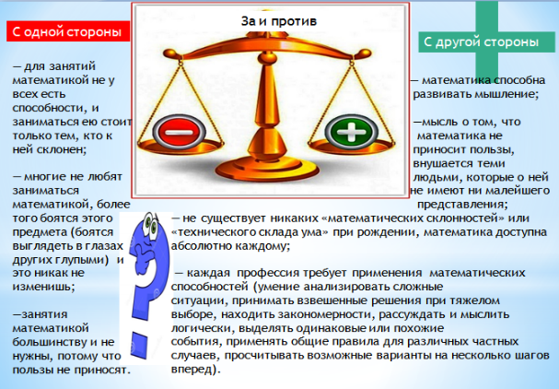
Приложение

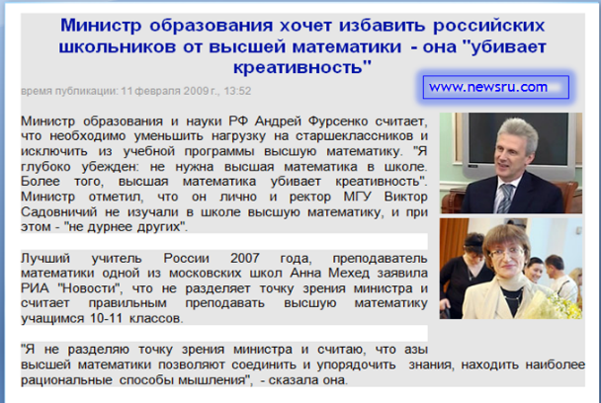

I
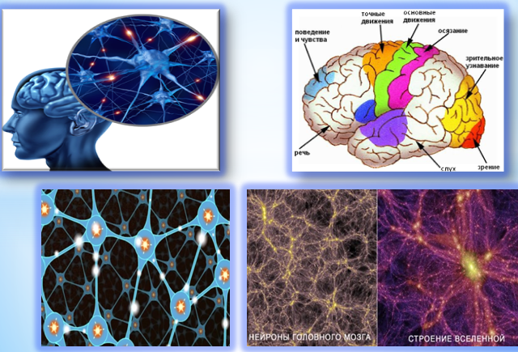
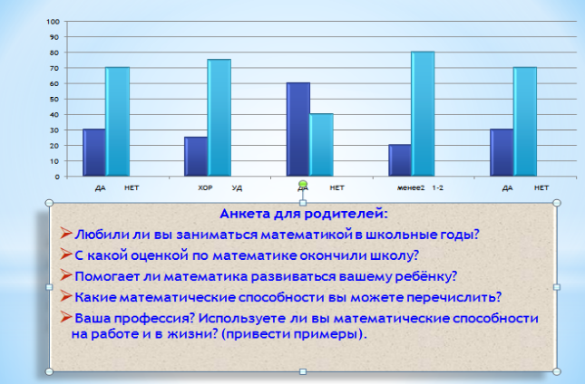
II

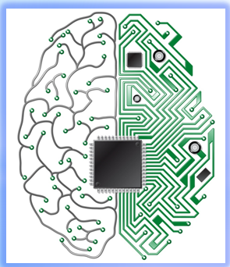




III

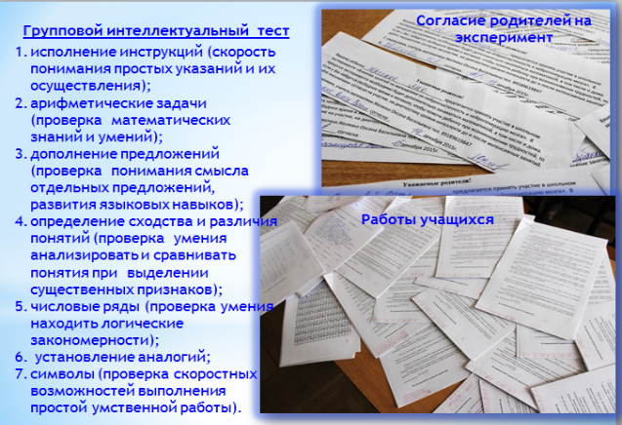

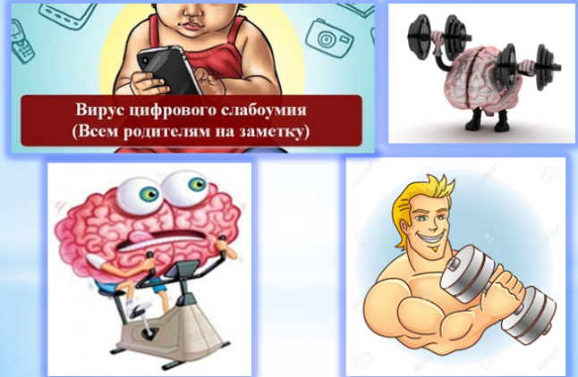
IV
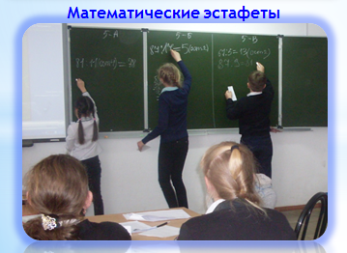
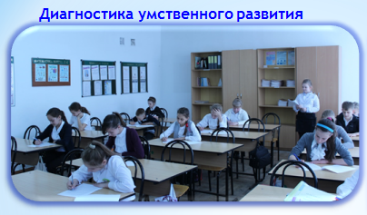

V
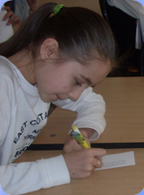
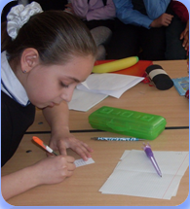

VI

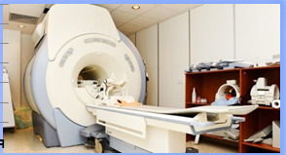

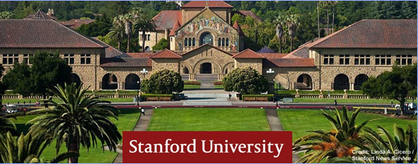

VII

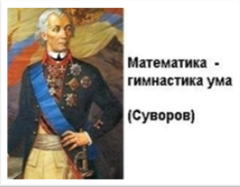



IIX
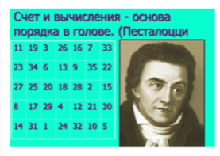


IX

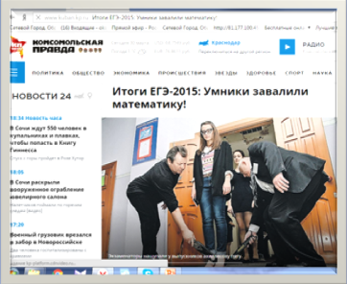

X

